农户发来照片，识别到小麦锈病。

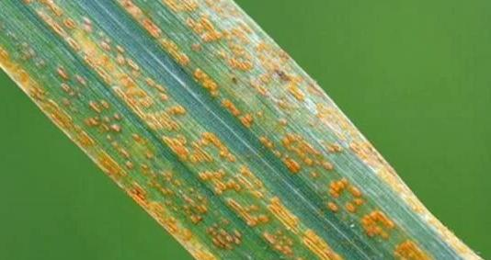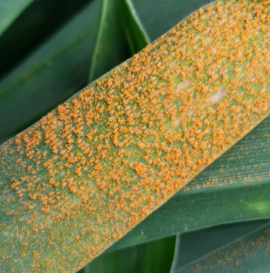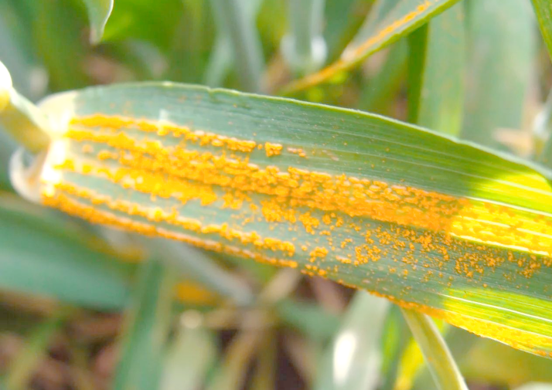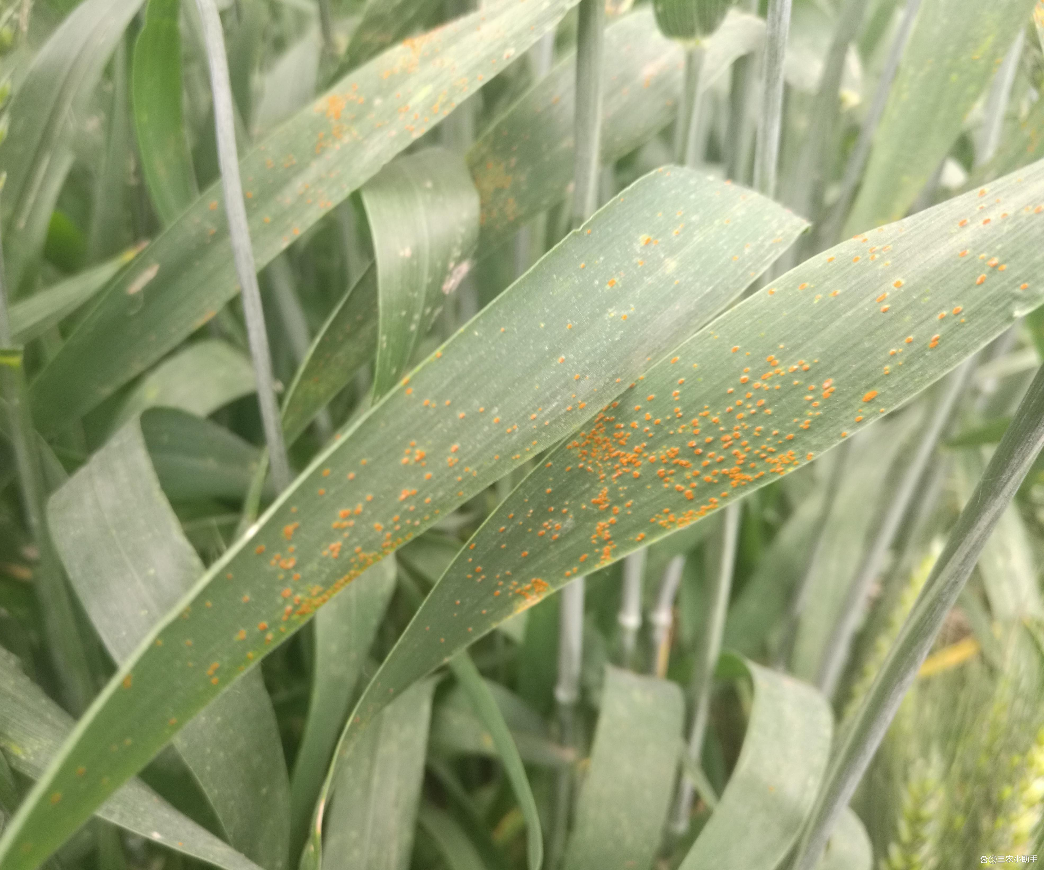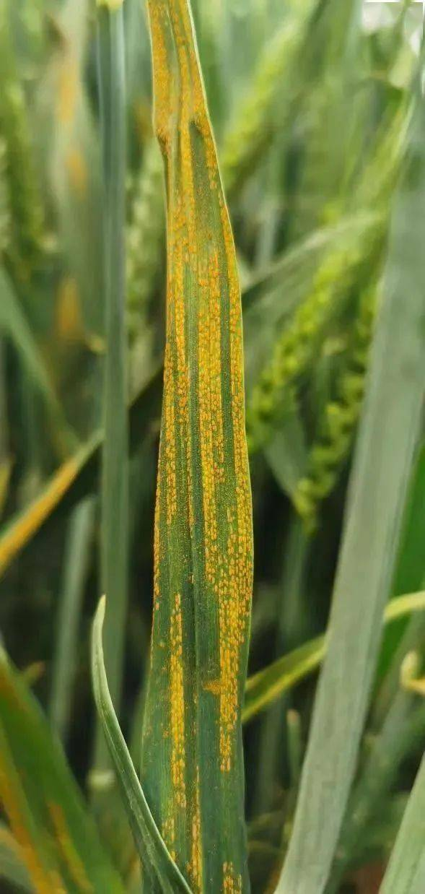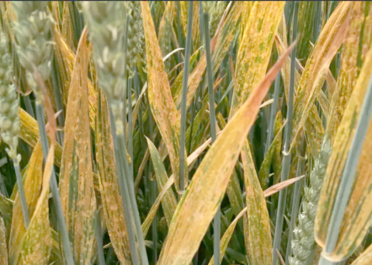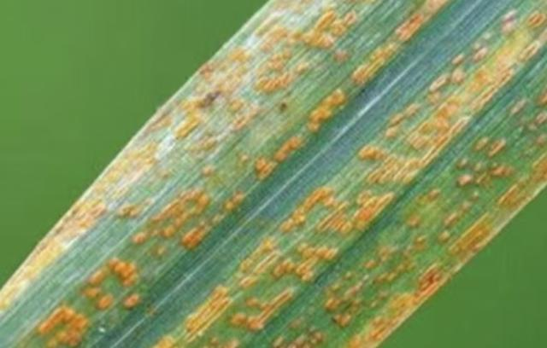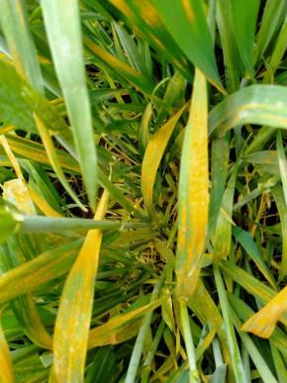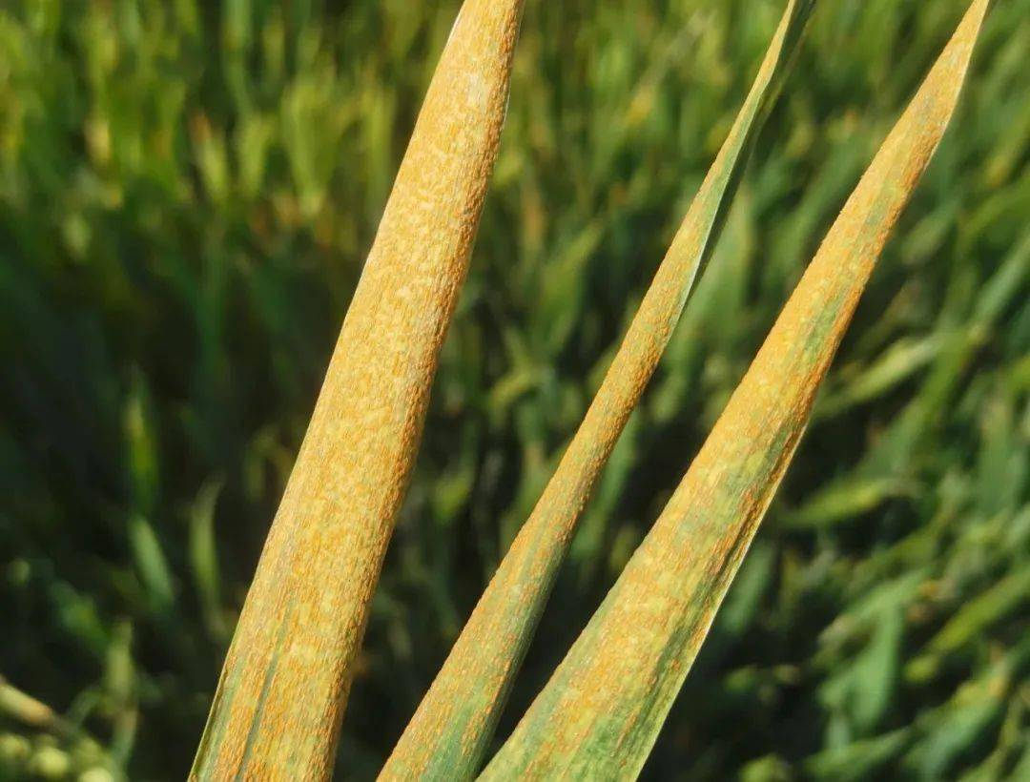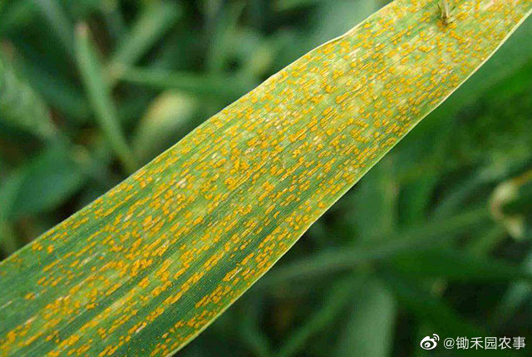

一：小麦锈病腐病常见问题
农户户拍照提问或者直接提问：
1:我这小麦怎么回事
2：我这小麦怎么叶片上怎么都是这种红色的
3:我这小麦帮我看一下用什么药
4:我这小麦得了什么病了
5:小麦得了锈病怎么办
6:我这小麦什么原因造成的这种原因
7：我这小麦现在应该怎么办

二：病害介绍及发病原因

1：小麦锈病是小麦上最重要、危害最广的一类真菌性病害，具有暴发性、流行性特点，严重发生时可导致小麦大幅减产甚至绝收。它主要包括三种：条锈病、叶锈病和秆锈病。在我国，条锈病危害最重，流行频率最高。

2：发病原因：
温度适宜：10～20℃最适合条锈病
湿度大：叶面结露、大雾、连阴雨
通风差：田间郁闭、湿度排不出去
偏施氮肥：麦苗长得嫩、旺、软，最容易感染
播种过早、密度过大：田间不透风、湿度大
品种不抗病：很多老品种高感锈病
连年重茬：田间菌源积累多

3：症状介绍
条锈病 孢子堆在叶片上沿叶脉排列，形成鲜黄色的虚线条纹。 鲜黄色
叶锈病 孢子堆在叶片上随机分布，呈橘红色的圆形或椭圆形小疱。 橘红色
秆锈病 孢子堆最大，呈深褐色，主要危害茎秆，也能侵染叶片。 深褐色

三、防治方案（预防为主）

1. 农业防治（基础）
选用抗病品种：这是最经济、最有效的根本措施。选择适合本地种植的抗锈病小麦品种。
加强田间监测：从返青拔节期开始，就要定期巡查麦田，特别是在春季气温回升、湿度大的天气后，要重点关注叶片背面是否有早期病斑。
避免密植：保持田间通风透光，降低冠层湿度。
平衡施肥：避免偏施氮肥，防止小麦徒长，增强植株自身抗病能力。
清除菌源：及时清除田边地头的自生麦苗和杂草，减少病菌的寄主和传播源

2. 种子处理（最关键、最划算）
播种前拌种 / 包衣是防控茎基腐病的核心措施：常用有效成分：
苯醚甲环唑·咯菌腈·噻虫胺、精甲霜灵·咯菌腈·噻虫胺、种菌唑+甲霜灵、
咯菌腈·噻呋酰胺·噻虫胺等复配种衣剂。

药剂防治（关键时期）

（1）拔节期-扬花期（重点要防御，不要等有病了在去打）
靶标药剂 1：40%丙硫菌唑·戊唑醇40毫升+25%吡唑醚菌酯10毫升
2：40%吡唑醚菌酯·戊唑醇40毫升+125克/升氟环唑30毫升
3：17%吡唑醚菌酯·氟环唑50毫升+430克/升戊唑醇10毫升
结合“一喷三防”策略可以搭配优质氨基酸叶面肥或者磷酸二氢钾100克，再搭配2%苄氨基嘌呤+0.01%三十烷醇进行综合防治，搭配10%联苯·噻虫胺30克或者22%氯氟·噻虫嗪等（防治蚜虫、吸浆虫等）这样不仅可以治疗锈病、赤霉病、白粉病等真菌病害，还能有效的促进小麦发育，还可以有效防治蚜虫、吸浆虫等虫害，于小麦未发病前或者小麦发病初期尽早喷晒药剂。
如若采用无人机飞防，尽量水量增加最少4升/亩，飞行高度越低越好。

